Исходные данные для моделирования полета.
Тип ЛА: Ту-134
Взлетный вес: 47000 кг
Аэродинамическая площадь: S=127 м²
Начальная высота: 300 м
Начальная скорость: 310 км/ч
Конечная высота: 6000 м
Конечная скорость: 700 км/ч
Максимальная мощность двигателей Р в % от номинальной: 100%

Характеристики ЛА Ту-134.
Полетная область Ту-134 представлена на рисунке 1, на нем же показана область, в которой производится моделирование полета, исходя из условий задания.
рис.1
Необходимо знать аналитическую зависимость (1) точек полетной области, которые лежат внутри прямоугольника, обозначенного пунктиром.
$H(V)=−0\text{.}\text{17}⋅V^{2}+\text{255}⋅V−\text{92890}$ м (1)
V – скорость ЛА в км/ч.
График зависимости коэффициента подъемной силы от угла атаки приведен на рисунке 2.
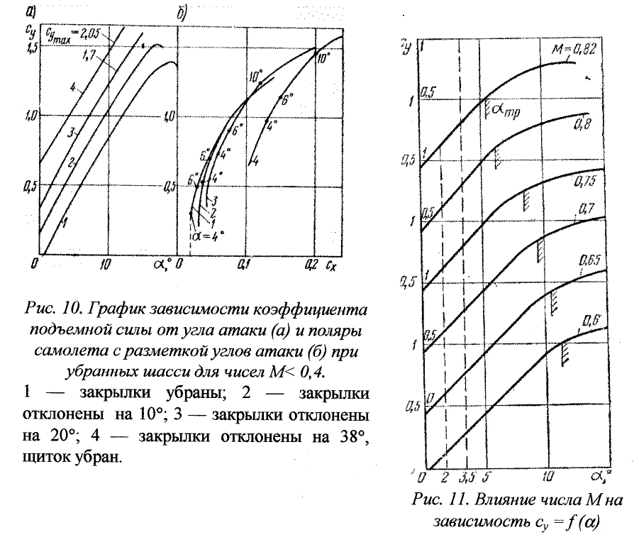
рис.2
Так как для гражданской авиации углы атаки не превышают 15º, то аппроксимировать зависимость коэффициента подъемной силы от угла атаки в градусах будет иметь вид линейной функции (2).
$\begin{aligned}С_{y}(α,М)=C_{y0}+C_{y}^{α}⋅α=(−8\text{.}\text{285}+\text{45}\text{.}\text{2816}⋅M−\text{80}\text{.}\text{1155}⋅M^{2}+\text{45}\text{.}\text{85}⋅M^{3})+ \\ +(0\text{.}\text{0578}+0\text{.}\text{0707}⋅M)⋅α\end{aligned}$ (2)
М – число маха,
α – угол атаки в градусах.
Из таблицы стандартных значений получим следующие значения:
- Ускорение свободного падения на высоте Н в метрах: $g(H)=9\text{.}\text{8066}−3\text{.}\text{09}⋅{\text{10}}^{−6}⋅H$, м/с² (3)
- Плотность воздуха на высоте Н в метрах: $ρ(H)=1\text{.}\text{21}−9\text{.}\text{95}⋅{\text{10}}^{−5}⋅H$, кг/м³ (4)
- Скорость звука на высоте Н в метрах: $a(H)=\text{340}\text{.}\text{36}−0\text{.}\text{0039}⋅H$, м/с (5)
Зависимость коэффициента лобового сопротивления от коэффициента подъемной силы и числа маха представлена на рисунке 3.
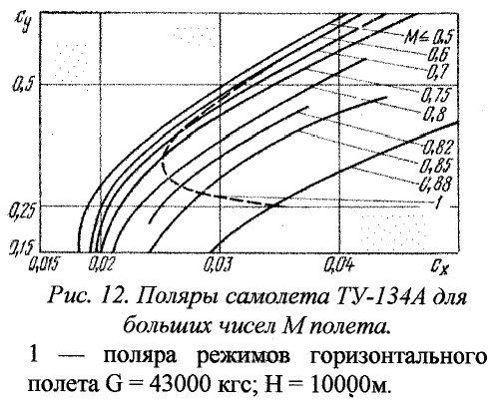
рис.3
После аппроксимации зависимостей с рисунка 3 в рабочей области, получим следующее выражение (6):
$\begin{aligned}\text{Сх}(\text{Су},М)=(0\text{.}\text{01262125}+0\text{.}\text{0129345}⋅M)+(−0\text{.}\text{00198054}−0\text{.}\text{0382072}⋅M)⋅\text{Cy}+ \\ +(0\text{.}\text{04658269}+0\text{.}\text{0781845}⋅M)⋅{\text{Cy}}^{2}\end{aligned}$ (6)
М – число маха,
Су – коэффициент подъемной силы.
Зависимость тяги двигателя от числа маха и высоты представлена на рисунке 4.
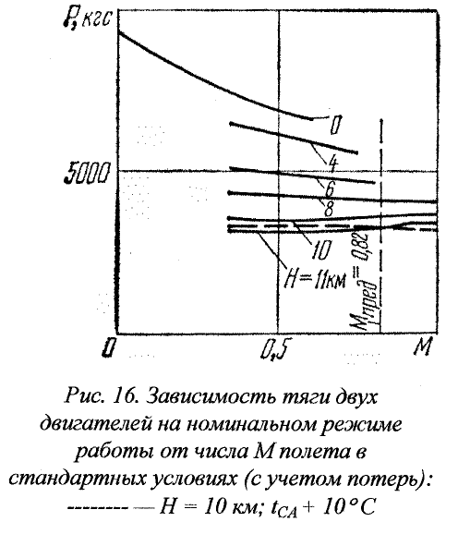
рис.4
После аппроксимации зависимостей получим следующую зависимость (7):
$Р(М,Н)=(\text{9238}\text{.}7−0\text{.}\text{595}⋅H)+(−\text{4150}\text{.}6+0\text{.}\text{502}⋅H)⋅M$ кгс (7),
М – число маха,
Н – высота в метрах,
1 кгс (килограмм-сила) = 9.8 Н.
Зависимость расхода топлива от высоты и числа маха приведена на рисунке 5.
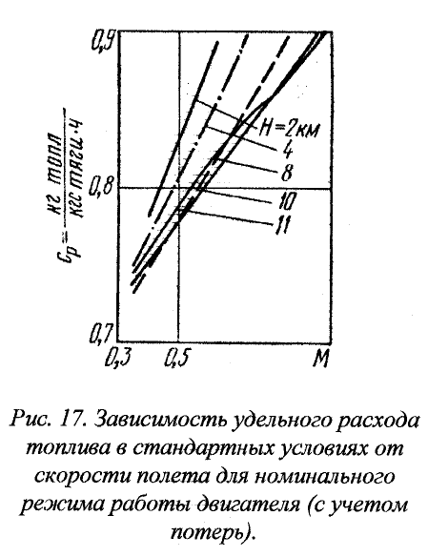
рис.5
После аппроксимации получим следующую зависимость (8):
$\text{Ср}(Н,М)=(0\text{.}\text{5786473}+0\text{.}\text{00000561}⋅H)+(0\text{.}\text{5398}−0\text{.}\text{0000286}⋅H)⋅M$ (8),
М – число маха,
Н – высота в метрах,
Ср имеет размерность [кг топл/(кгс тяки*час)]

Получим уравнения движения ЛА при разных режимах полета.
Общие уравнения движения ЛА.
$m\frac{\text{dV}}{\text{dt}}=P\text{cos}(ϕ_{p}+α)−X−\text{mg}\text{sin}θ$ (9)
$\text{mV}\frac{dθ}{\text{dt}}=P\text{sin}(ϕ_{p}+α)+Y−\text{mg}\text{cos}θ$ (10)
$\frac{\text{dL}}{\text{dt}}=V\text{cos}θ$ (11)
$\frac{\text{dH}}{\text{dt}}=V\text{sin}θ$ (12)
$\frac{\text{dm}}{\text{dt}}=−\frac{C_{p}⋅P}{\text{3600}}$ (13)
$Y=C_{y}⋅q⋅S$ (14)
$X=C_{x}⋅q⋅S$ (15)
$q=\frac{{ρV}^{2}}{2}$ (16)
X – сила лобового сопротивления,
Y – подъемная сила,
φ_{р} – угол установки двигателей, при расчете примем φ_{р}=0,
α – угол атаки,
θ – угол наклона траектории,
q – скоростной напор,
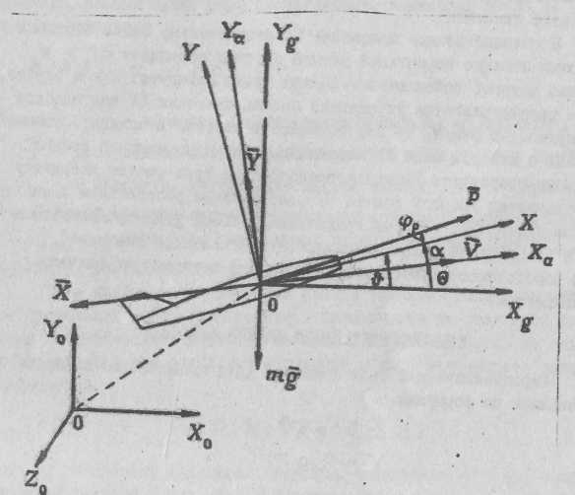
рис.6

Режим «разгон».
$V_{H}→V_{K}$ $H=\text{const}$ $θ=0$
$m\frac{\text{dV}}{\text{dt}}=P\text{cos}α−X$ (17)
Разделим переменные в выражении 17 и проинтегрируем.
$$\text{dt}=\frac{m⋅\text{dV}}{P\text{cos}α−X}$$
$t=\frac{m(V_{K}−V_{H})}{P\text{cos}α−X}$ (18)
Выражение 18 представляет собой время полета по элементарной траектории. Получим выражение для угла атаки, считая его малым.
$$0=P\text{sin}α+Y−\text{mg}$$
$$Pα+\text{qS}(C_{y0}+C_{y}^{α}⋅α)−\text{mg}=0$$
$$α=\frac{\text{mg}−{\text{qSC}}_{y0}}{P+{\text{qSC}}_{y}^{α}⋅\text{57}\text{.}3}$$
Режим «подъем-разгон».
$V_{H}→V_{K}$ $H_{H}→H_{K}$ $θ=\text{const}$
$$\frac{\text{dV}}{\text{dH}}=\text{const}=c→(V_{K}−V_{H})=c(H_{K}−H_{H})$$
$$\frac{\text{dH}}{\text{dt}}=V\text{sin}θ$$
$t=\iint_{H,V}{\frac{\text{dH}}{V\text{sin}θ}}=\frac{1}{\text{sin}θ}\int_{H_{H}}^{H_{K}}{\frac{\text{dH}}{(V_{H}−{\text{cH}}_{H})+\text{cH}}}=\frac{1}{c\text{sin}θ}\text{ln}\frac{V_{K}}{V_{H}}$ (19) при $c=\frac{V_{K}−V_{H}}{H_{K}−H_{H}}$
Получим выражение для угла θ.
$m\frac{\text{dV}}{\text{dt}}=P\text{cos}(ϕ_{p}+α)−X−\text{mg}\text{sin}θ$ (20)
$\frac{\text{dH}}{\text{dt}}=V\text{sin}θ$ $\frac{\text{dV}}{\text{dH}}=\text{const}=c→(V_{K}−V_{H})=c(H_{K}−H_{H})$
Будем считать, что $V=f(H(t))$, тогда
$$\frac{\text{dV}}{\text{dt}}=\frac{\text{dV}}{\text{dH}}\frac{\text{dH}}{\text{dt}}=\text{cV}\text{sin}θ$$
Подставим (21) в выражение (20):
$$\text{mсV}\text{sin}θ=P\text{cos}α−X−\text{mg}\text{sin}θ$$
Выразим угол θ:
$$θ≃\text{sin}θ=\frac{P−{\text{qSC}}_{x}}{\text{mcV}+\text{mg}}$$
Значение угла α получим аналогично, как для режима «разгон»:
$$α=\frac{\text{mg}−{\text{qSC}}_{y0}}{P+{\text{qSC}}_{y}^{α}⋅\text{57}\text{.}3}$$
Режим «подъем».
$V=\text{const}$ $H_{H}→H_{K}$ $θ≠0$ $\frac{dθ}{\text{dt}}=0$
$$\frac{\text{dH}}{\text{dt}}=V\text{sin}θ$$
$$t=\int_{H_{H}}^{H_{K}}{\frac{\text{dH}}{V\text{sin}θ}}=\frac{H_{K}−H_{H}}{V\text{sin}θ}$$
$$θ=\frac{P−{\text{qSC}}_{x}}{\text{mg}}$$
$$α=\frac{{\text{qSC}}_{y}−\text{mg}}{P}$$
Результаты моделирования.
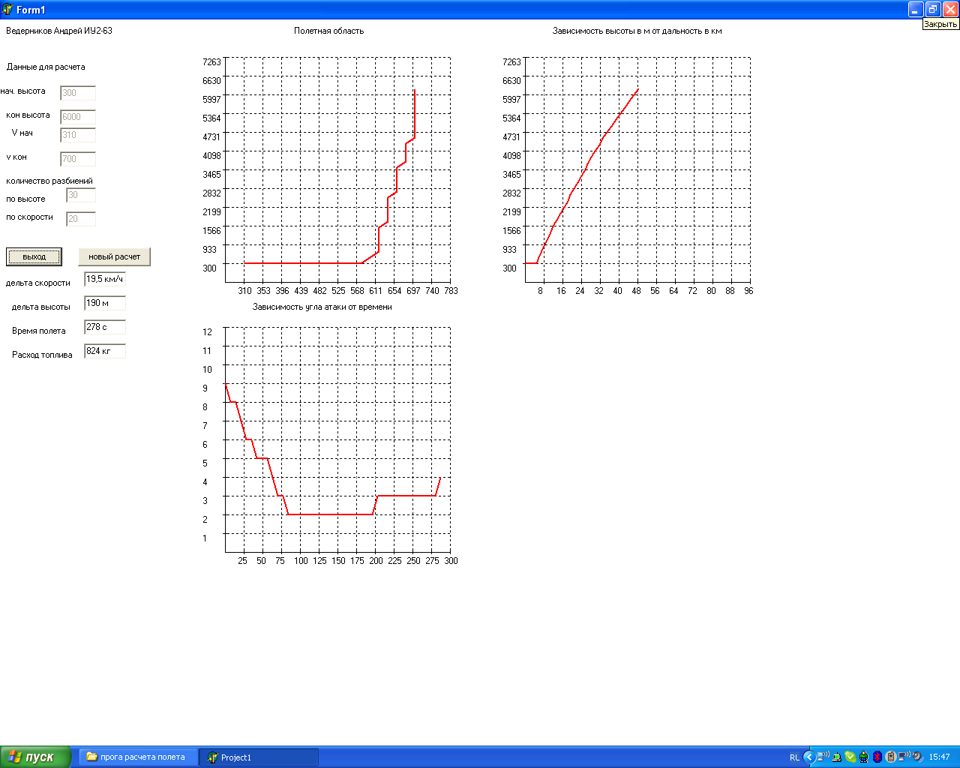

Текст программы на языке Delphi 5 смотри в приложении.

